Caratteristiche

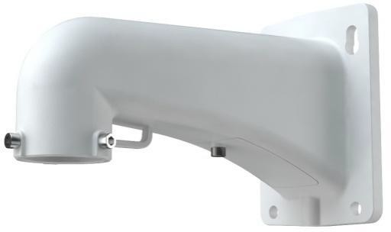
- Materiale in lega di alluminio con superfici trattate a spray
- Staffa per installazione a parete per telecamere PTZ
TDYZJ0321
Staffa per installazione a parete

Specifiche

Modello | TDYZJ0321
Materiale | Lega di alluminio
Colore | Bianco
Quantità minima | 12
Dimensioni imballaggio | 510x500x282mm
Dimensioni | 253.6x160x115mm
Peso netto | Circa 653g
Portata carico | Il muro deve essere in grado di reggere almeno 3 volte il peso della telecamera e della scatola di giunzione
Temperatura di funzionamento | -40°C~+60°C(-40°F~+140°F)
Umidità operativa | 10% ~ 90%

Modelli Disponibili

Modello Disponibile | TDYZJ0321 | Staffa per installazione a parete

Shenzhen TVT Digital Technology Co., LTD.
Indirizzo: 23rd Floor, Block B4, Building NO.9, Shenzhen Bay Eco-Technology Park, Nanshan District, Shenzhen, Guangdong Province, P.R. China
Tel: +86-755-36995888 Sito: http://en.tvt.net.cn
Fax: +86-755-33104777 E-mail: overseas@tvt.net.cn

Dimensioni



